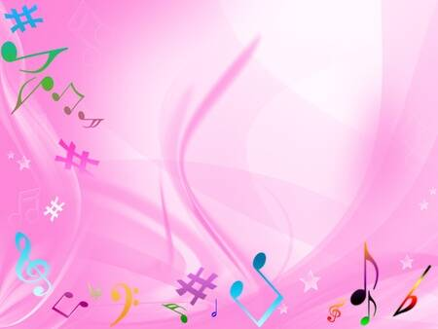
Музыкотерапия.
Музыкотерапия — метод психотерапии, основанный на эмоциональном восприятии музыки. В зависимости от мелодии, ее ритмической основы и исполнения музыка может оказывать самые разнообразные эффекты — от индивидуального ощущения внутренней гармонии и духовного очищения до неуправляемого агрессивного поведения больших человеческих масс. Ее можно использовать для влияния на самочувствие человека.
Влияние музыки на состояние детей первым в нашей стране начал изучать выдающийся психоневролог В. М. Бехтерев еще в начале XX столетия. Уже тогда было видно: детям полезно слушать классику и колыбельные, что музыка не только развивает детей, но и оздоравливает их. Музыкотерапия — важная составляющая музыкально- оздоровительной работы. Слушание правильно подобранной музыки повышает иммунитет детей, снижает напряжение и раздражительность, восстанавливает дыхание. Это создание такого музыкального сопровождения, которое способствует коррекции психофизического статуса детей в процессе их двигательно-игровой деятельности.

